PRESSEMELDING  *Oslo, Juni 2016*

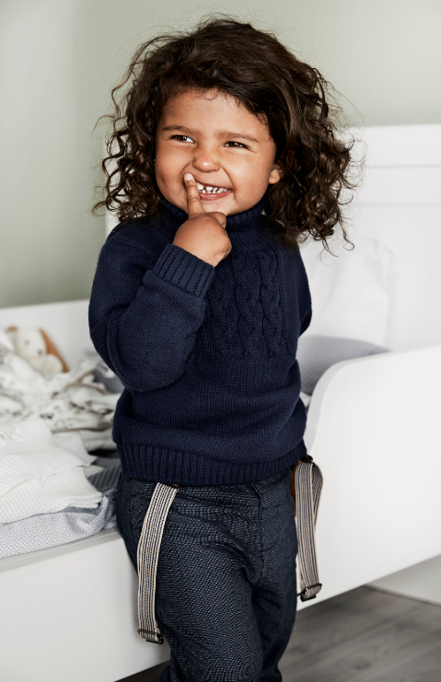

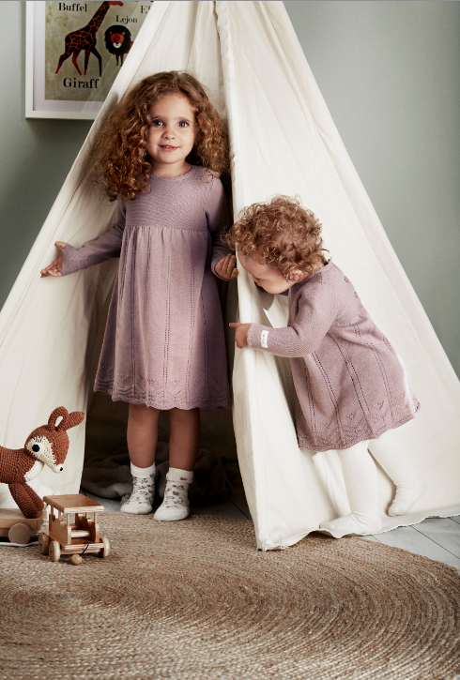

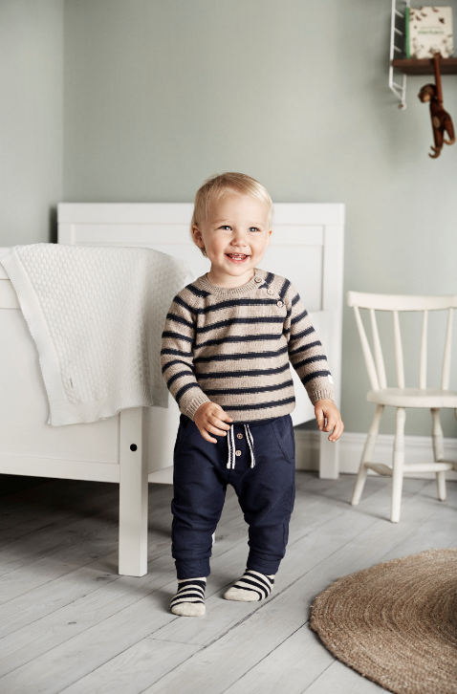

***KappAhl*** *vil skape prisgunstig mote i god kvalitet – produsert med respekt og omsorg for mennesker og miljø. I dag er 38% av selskapets produkter bærekraftsmerket.*

*KappAhl grunnlagt 1953 i Göteborg er en av Nordens ledende motekjeder med nærmere 380 butikker i Sverige, Norge, Finland og Polen samt Shop Online. Vår forretningsidé er å tilby tidsriktig mote i egen design til kvinnen midt i livet og hennes familie.*

*2014/2015 var omsetningen 4,6 milliarder SEK og antall ansatte cirka 4 000 i åtte land. KappAhl er børsnotert på Nasdaq Stockholm.*

*Mer informasjon på* [***www.kappahl.no***](http://www.kappahl.no)

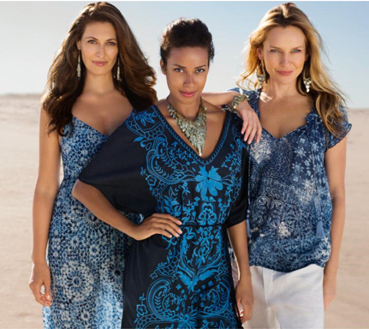

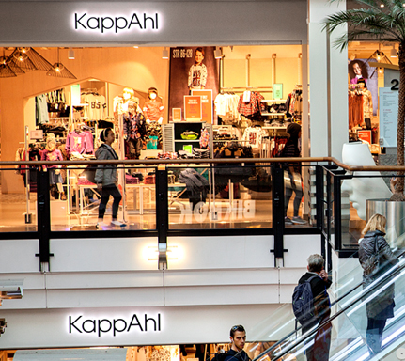

***KappAhl*** *grundades 1953 i Göteborg och är en av Nordens ledande modekedjor med närmare 380 butiker i Sverige, Norge, Finland och Polen samt Shop Online. Vår affärsidé är att erbjuda prisvärt mode i egen design till kvinnan mitt i livet och hennes familj. Runt en fjärdedel av sortimentet är hållbarhetsmärkt.*

*2014/2015 var omsättningen 4,6 miljarder SEK och antalet anställda cirka 4 000 i åtta länder. KappAhl är noterat på Nasdaq Stockholm. Mer information finns på* [***www.kappahl.se***](http://www.kappahl.se)

NEWBIE: TILBAKE TIL 40-TALLET

*I høst fokuserer Newbie på 40-tallets retrotrend med fransk romantikk i kombinasjon med natur. En komplett og tidløs retrokolleksjon som enkelt kan mikses og matches. Dessuten er den produsert utelukkende i bærekraftige materialer.*

Høsten/vinteren 2016 presenterer Newbie en kolleksjon med ekte fascinasjon for skogen. Bjørner, kongler og trær har satt synlige spor i denne høstkolleksjonen. I sortimentet finner vi blant annet bodys med skogsmotiver, selebukser, bomberjakke og strikkede gensere med jacquardmønster. Tidløse produkter med sterkt inspirasjon fra 40-tallets retrotrend. Kolleksjonen kommer i dempede toner av petrol, grønt og grått, kombinert med varme brune og beige innslag som er hentet direkte fra naturen.

Newbie presenterer også en kolleksjon inspirert av romantikkens Art Nouveau i kombinasjon med velkledde franske barn. En spennende miks av søte detaljer og mønstre. I høstens kolleksjon finnes kjoler og bodys med håndmalte blomster, overaller og jakker. Gjennom bruk av blonder, krager og volanger suppleres stilen med romantiske og franske innslag. Fargepaletten er i blek lavendel og petrol, samt antikkbeige. Mørkegrå og offwhite benyttes som aksentfarger og skaper en dramatisk og moderne twist.

Newbie produseres kun i bærekraftige materialer, i høst benyttes både økologisk bomull og resirkulert polyester. Kolleksjonene er tilgjengelige hos KappAhl og i Newbie Store høsten 2016.

**For mer informasjon og utlån av produkter, kontakt:**Annelie Lindvall Brunsvik, presseansvarlig KappAhl Norge.

Tlf. 930 28 095, [annelie.lindvall@kappahl.com](mailto:annelie.lindvall@kappahl.com).